Installation de Laravel
$>Laravel new workshop
nous allons configurer notre fichier d’environnement,
$> nano .env

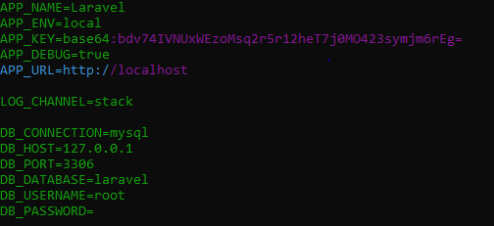

APP_NAME=Workshop
APP_DEBUG=true
DB_PORT=3306
DB_DATABASE=worklara
DB_USERNAME=laravel
DB_PASSWORD=laravel

On sauve notre fichier et nous allons d'abord tester notre installation laravel en lançant notre serveur. Pour cela nous allons employer ' artisan ' qui est l'outil indispensable de laravel. C'est le CLI de laravel.

$>php artisan serve

et rendez-vous sur la page 127.0.0.1:8000


Nous nous retrouvons sur la homepage de laravel

Notre blog fonctionnera comme une timeline, avec des posts écrit par divers personnes mais toutes devrons se loger. Jusqu'à la version 5, cette option était inclus dans Laravel mais comme toute les bonnes chose ont une fin.

Nous devons à partir de la version 6 télécharger un module. stopé votre serveur avec CTR-C e chargeons ce module.

$> composer require laravel/ui --dev

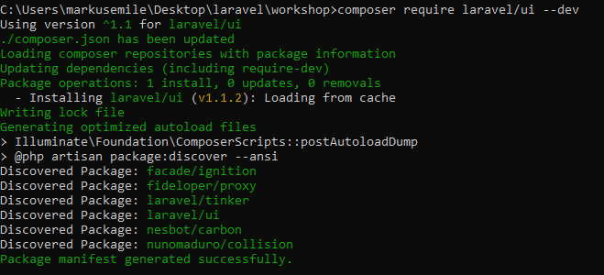
la commande suivant nous montre que nous pouvons travailler avec 3 type de langage pour notre scaffolding , bootstrap,vue,ou react. Par simplicité nous allons prendre bootstrap. Puis nous installon l'ui bootstrap avec les 2 commandes suivantes.

$> php artisan ui --help
$>php artisan ui bootstrap --auth
$>npm install && npm run dev

L'installation peu prendre un certain temps, je vous invite pendant ce temps a ouvrir une nouvelle console dans votre dossier projet et a taper la commande suivante.

$>php artisan toute:list

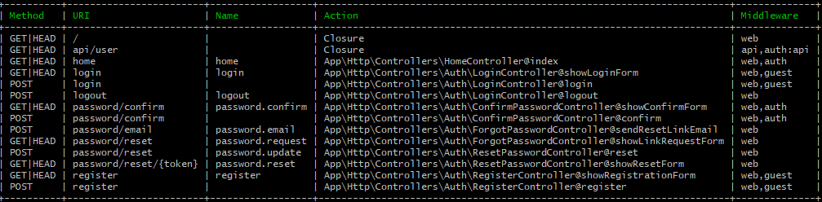
Nous voyons les methodes pour chacune des routes son adresse uri, nous voyons ici toute les routes que notre application Auth à installer. Nous voyons leurs noms, car nous verrons que à la place de mettre un chemin type http, nous alons nommé nos routes. Ainsi si nous souhaitons changer l'emplacement d'une page, nous devrons faire nos modification qu'une et une seule fois. Nous avons aussi le champs Action où on retrouver le lien,l'action proprement dit de notre route. Exemple; si nous allons entrons l'adresse de notre blog suivie de login c'est la fonction showLoginForm de notre controleur LoginController qui sera appelée. Et nous voyons aussi que des middleware sont associée à chaque route.

Une fois l'installation terminée, relancer votre serveur avec un $>php artisan serve



nous remarquons en haut à droite l'apparition des liens Login er Register, ce qui va nous permettre de nous connecter. Mais pour ça nous devons installer nos base de données .
Chose que nous allons faire de suite...

